2018年财报

上海莱士、华兰生物、天坛生物是国内血液制品行业的三家主要公司。并且通过上周的文章，大家应该也知道了上海莱士的尿性，一面是对外并购异常火热，一面是炒股炒的头破血流，管理风格非常“进取”。

但是说到本文主角华兰生物，正如在这一片土地上生活的朴素百姓（峰哥）一样，可谓是脚踏实地，数十年如一日稳健发展。

不过，就像温总理教导我们的那样，如果在做到脚踏实地的同时，还能仰望星空，那就更好了。而华兰生物就做到了这一点。

由于本文是第一次覆盖，所以还是先简单介绍一下华兰生物的业务经营情况。

华兰登陆资本市场的时间已经有十几年了，主营业务同样是血液制品，包括人血白蛋白、免疫球蛋白、以及凝血因子类血液制品等。

关于血液制品，其实上周已经说了。别看很多人可能根本不知道这些东西是干什么用的，实际上血液制品在医疗方面的作用是基础且不可替代的。

久远的年份就不说了，最近5年，从2014到2018年，华兰生物收入从12亿增长到32亿，净利润从5亿增长到12亿；截至2019年三季度，录得收入26亿，净利润10亿，同比增长接近30%。

最近几年可谓是发展良好。如图所示：

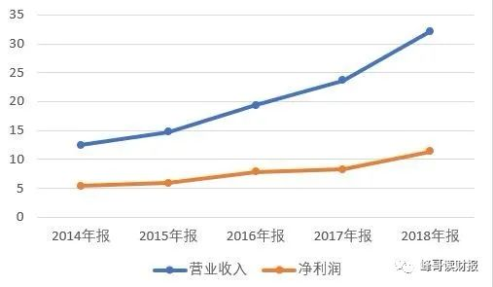

同时，如果我们打开华兰生物的资产负债表，我们会发现这张报表非常干净。

**报表干净不光指的是很多科目都没有金额，更重要的一点是不同科目的金额之间，该大的地方大，该小的地方小。总之就是很健康，财务风险基本没有，没什么可说道的地方。**

我们来看华兰利润表简表：

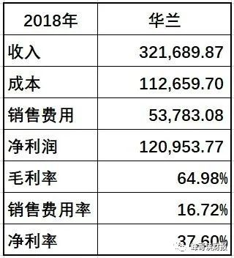

综合毛利65%，净利率37%，这个盈利能力可谓是相当之强，已经可以和高端白酒五粮液分庭抗礼了。

可是这里面最关键的问题是销售费用率，这也是医药行业普遍的分析重点。

我们知道，血液制品的下游需求方是各家医院。那么**按照华兰生物16%这个水平的销售费用率，我们可以判断华兰的销售模式肯定是依托自身销售人员的直销模式。**

**对于其他行业其实也差不多，如果你看到一家公司的销售费用率还不到10%，那要么是下游客户很集中，要么就是主要依托于经销商。**

直销和经销很多时候没有绝对的优劣之分，还是要结合具体行业具体产品来讨论。

但是总体而言，直销情况下会有更高的毛利率，但销售费用率也会相应提高；而如果是经销，一般情况下有利于快速扩张，但毛利率上会有损失，好处是在销售费用的投入压力也会相应减少。

说到这，很多人可能都已经想到了，典型的例子就是绝味和周黑鸭，但是由于今天说的是血液制品，所以我还是找一个相关公司来举例，如图：

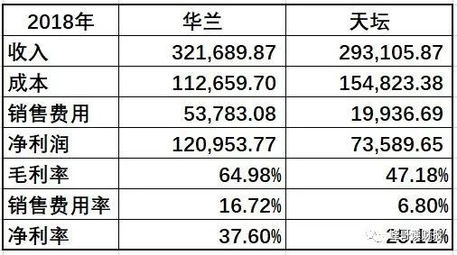

天坛生物的毛利率是47%，低于华兰生物血液制品58%的毛利率，同时天坛生物的销售费用率仅有6.8%，也显著低于华兰生物。

这里的原因我想就是两者销售模式的不同所导致的。当然这一点也可以从客户集中度、应收账款周转情况方面予以佐证。

华兰前5大客户占销售额比重仅为10%，而天坛却有22%；华兰应收周转天数在100天左右，天坛尚不足50天。个中缘由应当很容易理解了。

这也是我常说的，**想深刻理解财务数据，必须理解业务模式，脱离业务模式去进行财务分析基本是没有意义的。**

然后再说一下周转情况，关于存货周转天数，如图：

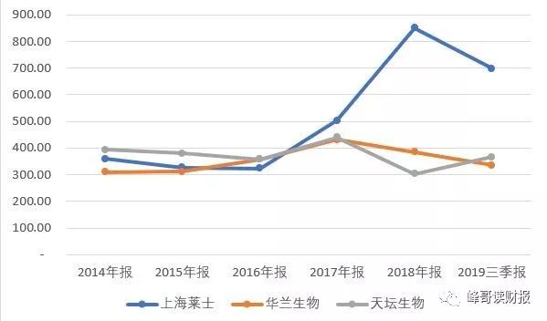

其实从图中就能看出，这个行业普遍的周转天数就是300天以上，所以我们不能直接就说华兰周转很差，而应当看趋势。

存货周转天数走势上，很容易发现，不仅是华兰生物，还是天坛生物，整体都保持了稳定的态势。

但是关于应收账款周转天数，很多人会担心说，你看人家天坛，周转天数才50来天，华兰都100天了，周转天数太高了吧。

其实这个问题还是得结合业务情况看，**别看天坛应收周转快，那其实是销售让利的结果。别看华兰应收周转慢，其实按照医药普遍的90天的结算周期，华兰的情况也完全符合现实，**不信的话请参考大师兄恒瑞医药。

说到这，别看说了这么一大堆，其实说的都是华兰生物脚踏实地的方面，而投资所期望的是上市公司最好能有一点仰望星空的东西。

我们看2018年年报：

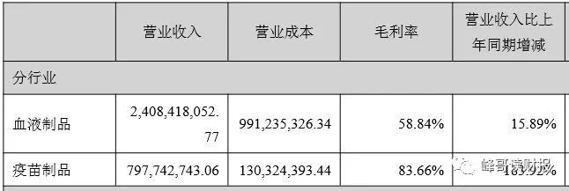

**可见虽然华兰的主营业务是血液制品，但是最近已经开发出了疫苗这一新的业绩增长点。问题的关键还在于，疫苗业务有着更高的盈利能力。**

我们再看一下2019年的业绩预告：

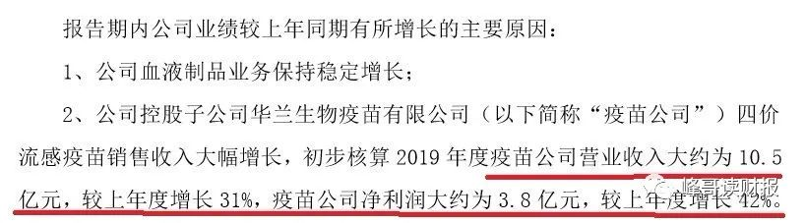

其实除了疫苗业务这一明显看得到的业绩增长点之外，华兰还有一个不知道是大是小的红包在等着送给大家，那就是生物药业务：

参股公司基因公司取得了德尼单抗、帕尼单抗和伊匹单抗3个单抗的临床批件，目前共有7个单抗品种取得临床试验批件，正在按计划开展临床试验，其中阿达木单抗、曲妥珠单抗、利妥昔单抗、贝伐单抗正在开展III期临床研究，为公司培育新的利润增长点。

**每当峰哥看到像华兰这样，既能脚踏实地，又能仰望星空，同时还有一个serendipity在将来等着的公司，峰哥的瞳孔都会不自觉地放大一倍。**

2019年财报

当我翻开华兰生物2019年报的时候，刚看到第二章的财务摘要，我就懵了。因为第四季度的业绩实在是难以理解。如图：

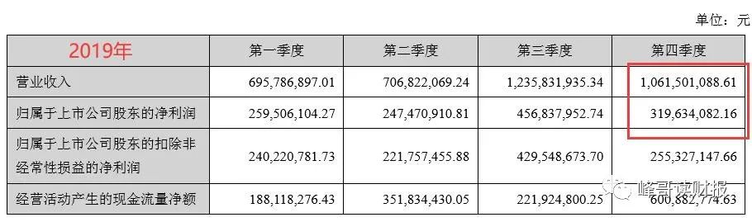

按我上次写文章的情况，按2019前三季度的报表看，收入和利润的增长在30%左右；尤其如果单独看第三季度，业绩增长幅度则高达50%。

不过发现这一增长趋势在四季度却戛然而止。按理说，四季度的收入/利润才是一年中最高的，但是2019年4季度不论是相比去年同期还是相比上个季度，收入居然出现了10%的下滑，使得最终全年的收入仅增长15%。

这是华兰生物2018和2019年各季度的收入图形：

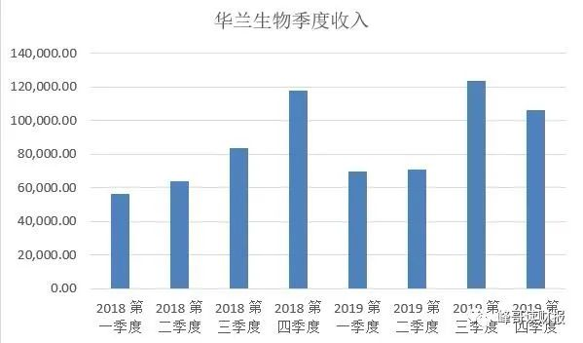

将多个季度的收入放到一起比较的时候，异常就显现出来了。

当我看到全年业绩仅增长15%，而PE却高达50倍的时候，我突然觉得很多往常我觉得高估的股票实际上“正合适”。

不过，如果撇开估值不谈，华兰生物2019年的财务状况依然稳定。其应收周转天数保持在100天，存货周转天数还略有下降。如图：

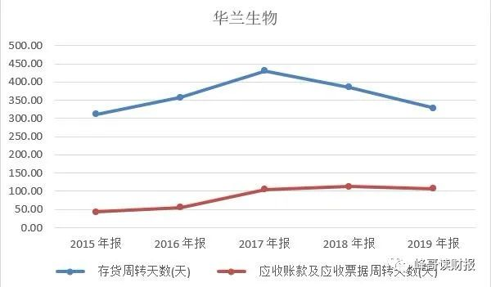

**这种财务指标走势说明企业经营处于良性的状态，不需要过多操心。**财务报表根本不需要仔细分析，抓住几个重要的指标就够了。

但是回到华兰生物2019年这不够争气的业绩增长和高高在上的估值，为什么会出现这种情况呢？

**原来网上早有传言，华兰生物有计划将疫苗业务分拆上市。**

随着前一段一纸公告发出，疫苗公司欲引入战略投资者，如图：

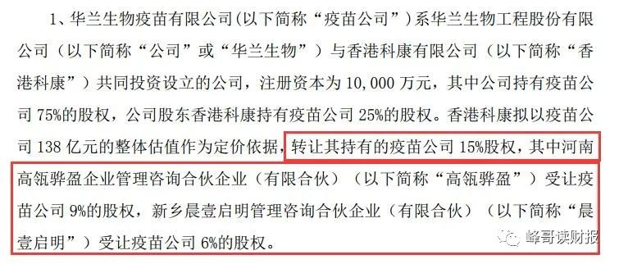

这一消息一出，立刻便引得议论纷纷，不少人分析称分拆上市正在大踏步推进。

并且，更为关键的是，一旦成功登陆科创板，就是XXX亿的市值，华兰生物就会有XX亿的利润。直教人听得激动不已，马上就按捺不住买买买的冲动了。

从实际情况合理判断，类似高翎这种机构投资者入股，一定预示着将来会有所动作（尤其这次还是股份转让，而非融资扩股）。因为机构投资者需要明晰的退出路径，而退出路径中最为重要的一条就是上市。

**所以疫苗公司的确是存在分拆上市的可能。但是具体什么时候启动上市流程，不得而知。**

所以说，保守起见，我并不建议大家在这个时候去炒作分拆上市这个概念，毕竟路途太过遥远。

就华兰生物而言，其实我个人也不觉得将疫苗公司分拆上市是个好的想法。

因为一方面疫苗公司在A股已经享受到了很高的估值，没必要二次上市。更重要的是，相比疫苗公司，基因公司才是最需要上市的主体啊，因为基因公司才更需要钱，也更有想象空间。

随着科创板上市规则放开利润指标，照当前的情况看，中国资本市场大有可为啊。

最后，不管华兰有没有子公司分拆上市计划，也不管是疫苗公司还是基因公司。总之，我在上篇文章中所表达的观点依旧是成立的。即：

**每当峰哥看到像华兰这样，既能脚踏实地，又能仰望星空，同时还有一个serendipity在将来等着的公司，峰哥的瞳孔都会不自觉地放大一倍。**

只是不能买的太贵。